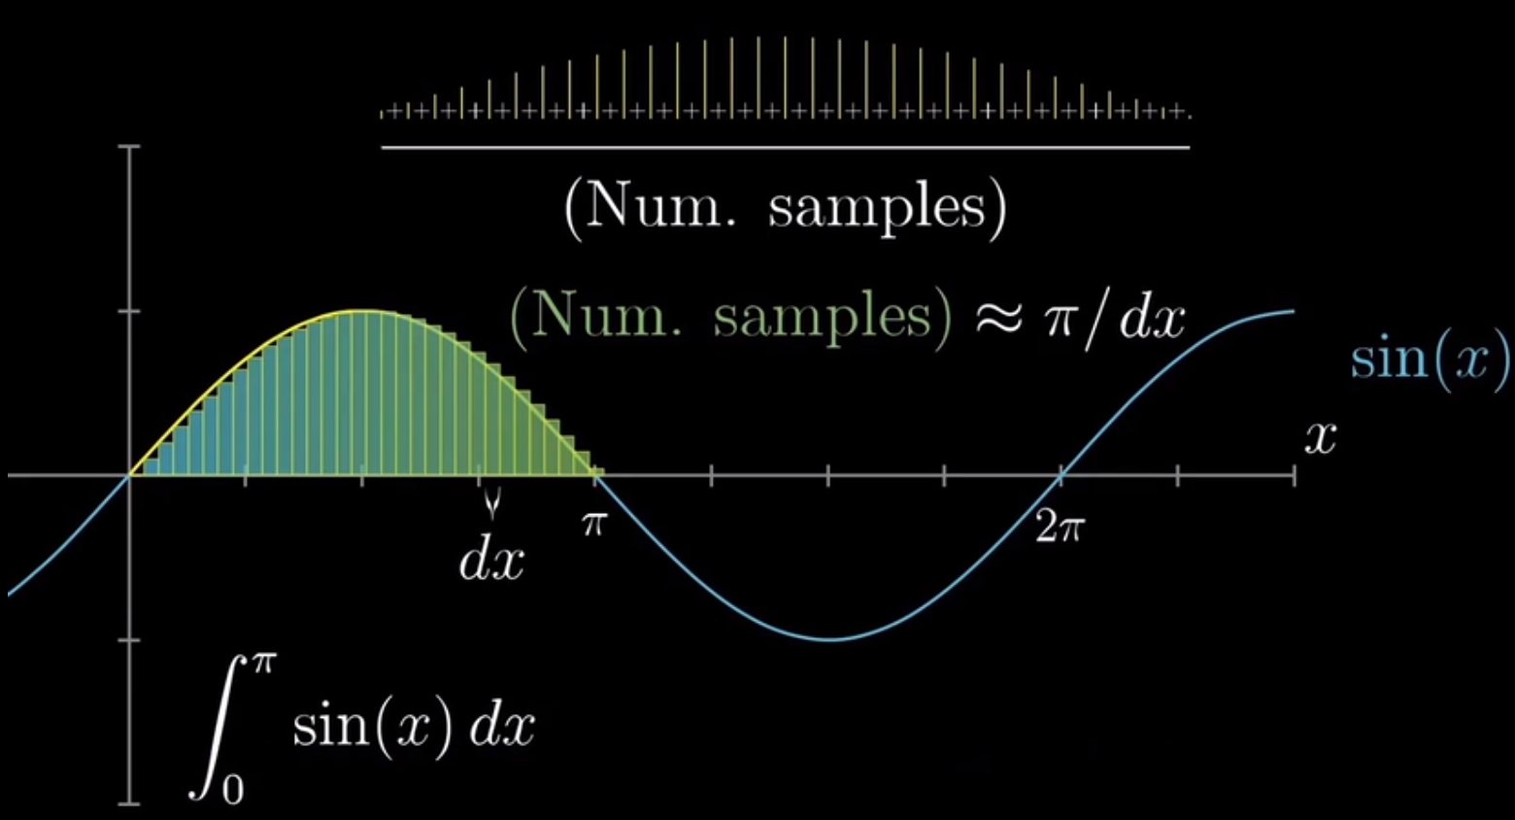

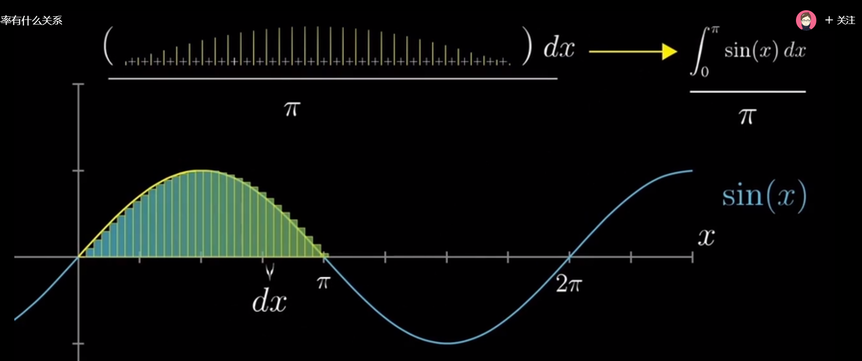

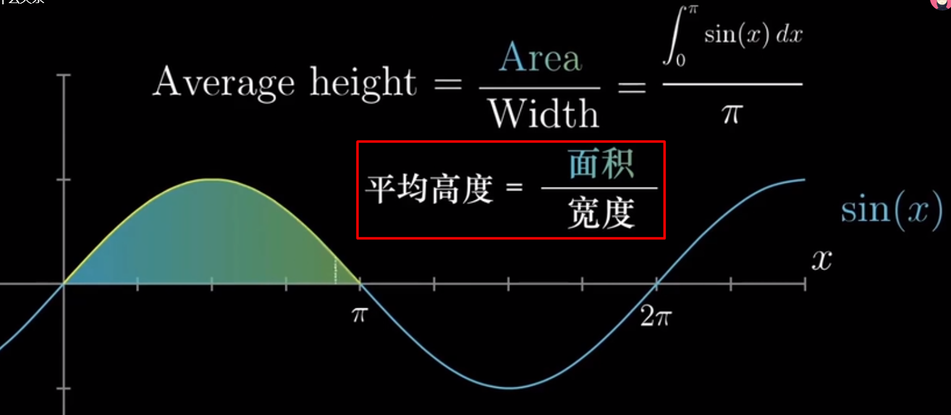

**平均高度 就是原函数的斜率**

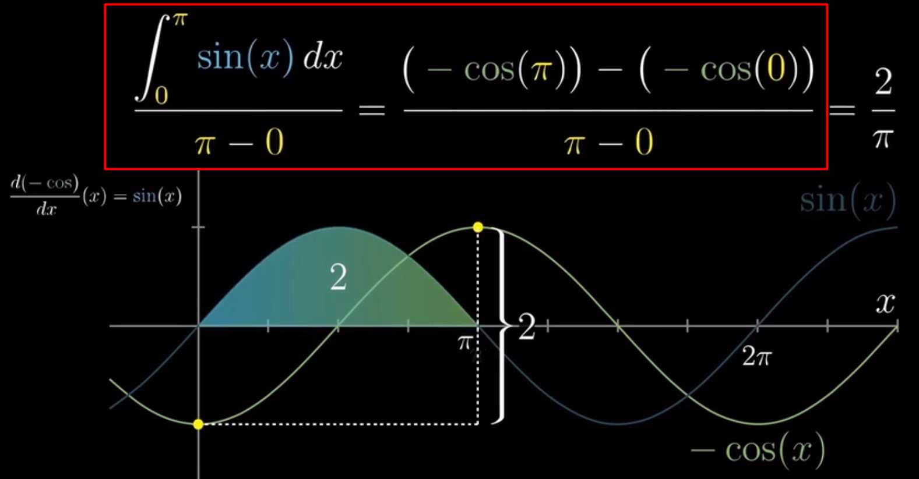

**原函数 的高度差 就是 导函数 的面积**

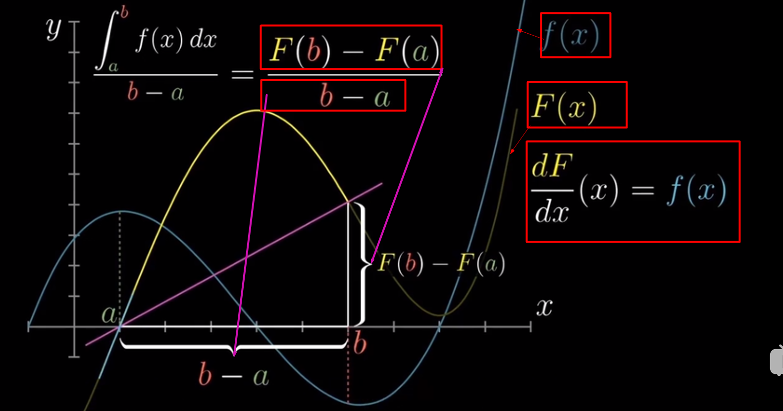

1. **导函数面积的平均值：就是 原函数F(x) 在这个区间 起点到终点（a到b） 连线的 斜率**

**2、导函数f(x)的面积 等于 a到b点的高度差【 F(b) - F(a) 】**

**3、原函数 描述得是 导函数的面积**